СПОРТИВНОЕ РАЗВЛЕЧЕНИЕ
для детей старшего дошкольного возраста


Цель :
- Расширять представления детей о космосе .
- Формировать навыки здорового образа жизни .
- Развивать физические качества личности – быстроту , ловкость , выносливость , подвижность .
- Способствовать сплочению детского коллектива , создать ситуацию эмоционального благополучия в форме игровой деятельности .
Оборудование : гимнастические палки , обручи , мячи , клюшки , воздушные шары , гимнастические скамейки , мешочки с песком , мольберты , бумажные звёзды , музыкальное сопровождение .
Ход развлечения .
Воспитатель : - Здравствуйте , ребята ! Вы знаете , какой сегодня день ? Сегодня вся страна отмечает День космонавтики ! Что же произошло в этот день ? (Ответы детей.)
Воспитатель : Дело в том , что именно 12 апреля 1961 года наш космонавт совершил первый в мире космический полёт . А знаете ли вы , кто был первым человеком , побывавшим в космосе ?
(Ответы детей . Юрий Алексеевич Гагарин . Он на космическом корабле «Восток» облетел вокруг земного шара .)
Воспитатель : - Как вы понимаете , что такое космос ? (Ответы детей.)
Воспитатель : - В космическом пространстве множество галактик . И вот в одной из таких находится наша Солнечная система . И наша планета третья по счёту . А сколько планет в Солнечной системе мы узнаем из стихотворения .
Ребёнок . По порядку все планеты
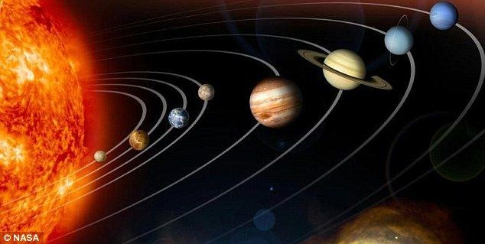
Назовёт любой из нас :
Раз – Меркурий ,
Два – Венера ,
Три – Земля ,
Четыре – Марс ,
Пять – Юпитер ,
Шесть – Сатурн ,
Семь – Уран ,
За ним – Нептун ,
Он восьмой идёт по счёту .
А за ним уже потом ,
И девятая планета
Под названием Плутон .
(Автор – А.Хайт.)
Воспитатель : А вы хотели бы стать космонавтами и увидеть другие планеты ? Я приглашаю вас в школу космонавтов , где сегодня пройдут испытания и будут соревноваться в силе , ловкости , быстроте , смелости два космических отряда . (Представление команд.)
Встречайте , космический отряд «Комета» . Девиз : У «Кометы» есть девиз – никогда не падать вниз !
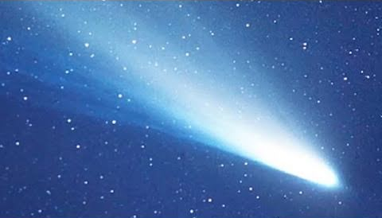

Космический отряд «Спутник» . Девиз : Чтобы в космос и к звёздам летать , мы готовы сейчас себя показать !
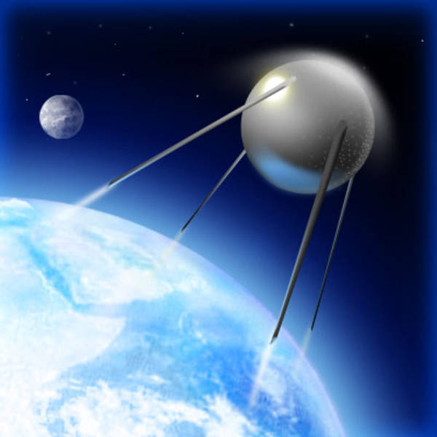

Воспитатель : Оценивать сегодняшние испытания в школе космонавтов будет жюри . (Представление жюри.)
- Команды готовы к испытаниям ? Начнём мы наши соревнования с разминки .

1. Разминка .
Команды строятся двумя шеренгами , размыкаются , выполняют общеразвивающие упражнения по показу воспитателя под музыкальное сопровождение .
2. Эстафета «Космическая ракета».
На линии старта у каждой команды по 8 гимнастических палок и 2 обруча . Участники команды по очереди берут один предмет и на линии финиша выкладывают ракету .
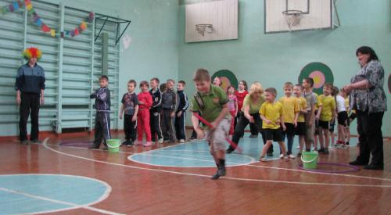
Воспитатель : замечательные ракеты у вас получились , теперь можно и в космос стартовать .

3. Эстафета «Бегом в ракету».
Дети по команде , по очереди , преодолевая препятствия (пройти по канату , сохраняя равновесие ; затем прыжками через 4 обруча ) должны быстро занять место в «ракете». Вся команда должна оказаться в «ракете» .
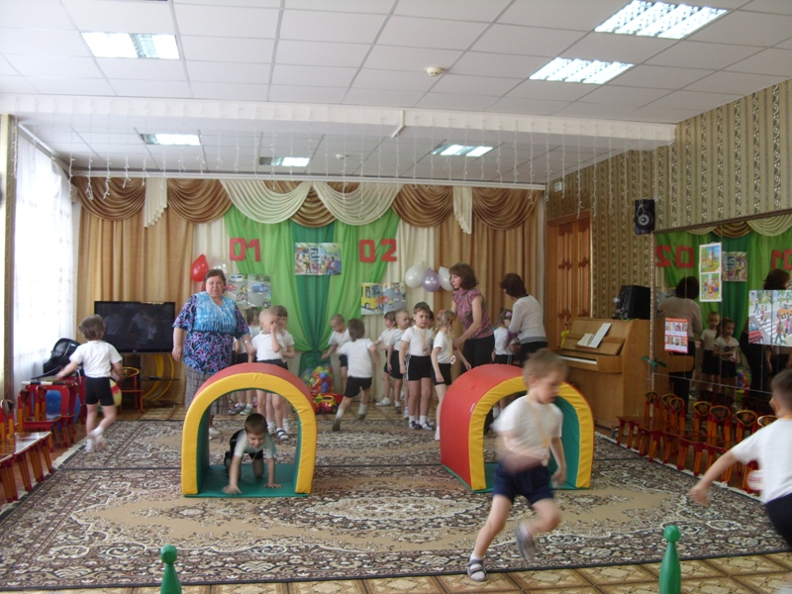

4. Эстафета «Загрузка ракеты» .
Воспитатель : А вы знаете , что полёт в космосе может длиться очень долго , поэтому космонавтам необходимо много питания , запаса воды и кислорода , оборудование . Следующий конкурс называется «Загрузка ракеты» . Вам необходимо , пройдя препятствия (пройти по ребристой доске; обогнуть кубы , расставленные в шахматном порядке ; пролезть под дугу) , доставить груз (мячи) на ракету .
5. Конкурс «Победи невесомость».
Воспитатель : В космическом пространстве не действует земное притяжение , все предметы , даже самые тяжёлые , становятся лёгкими , как воздушный шарик , в космосе – невесомость . И в следующем испытании наши команды постараются справиться с невесомостью (каждый участник должен при помощи клюшки загнать воздушный шар в ведро).
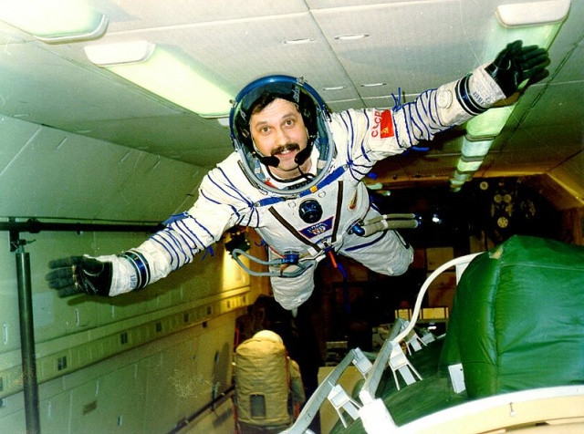

6. Конкурс «Космические загадки».
1. Что за чудная машина смело по Луне идёт ?
Вы её узнали , дети ? Ну , конечно … (ответ : луноход)
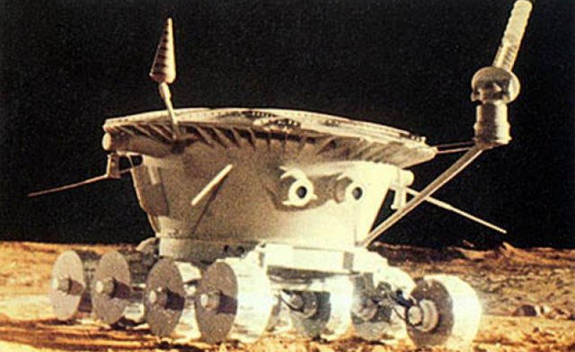

2. Он вокруг Земли плывёт и сигналы подаёт .
Этот вечный путник под названьем … (спутник)
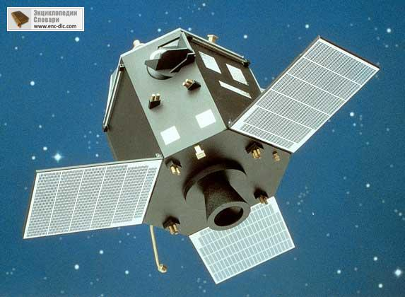

3. С Земли взлетает в облака , как серебристая стрела ,
Лети к другим планетам стремительно … (ракета)
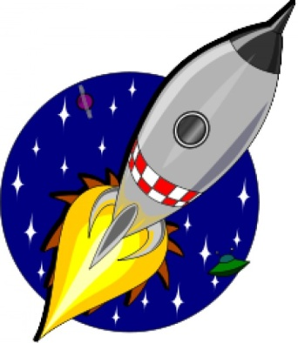

4. Он чёрен как ночь , и звёзд в нём не счесть .
Планет и созвездий в нём множество есть .
Что же это за место , возникает вопрос ?
И каждый ответит ведь это … (космос)

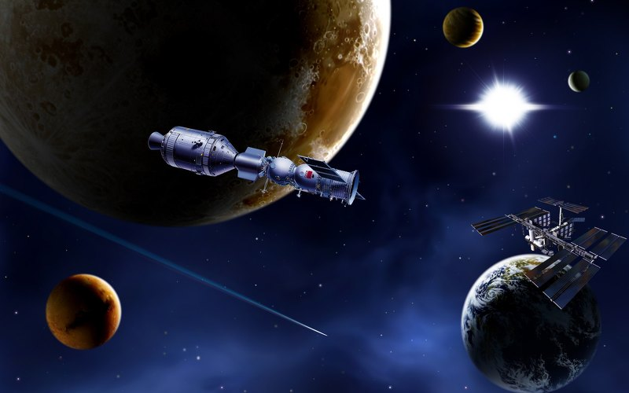

5. Он космос покоряет , ракетой управляет ,
Отважный , смелый астронавт зовется просто …(космонавт)

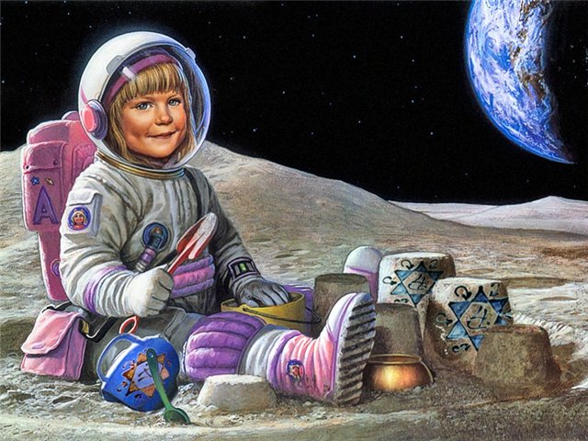

6. Ночью светит вам она , бледнолицая …. (Луна)
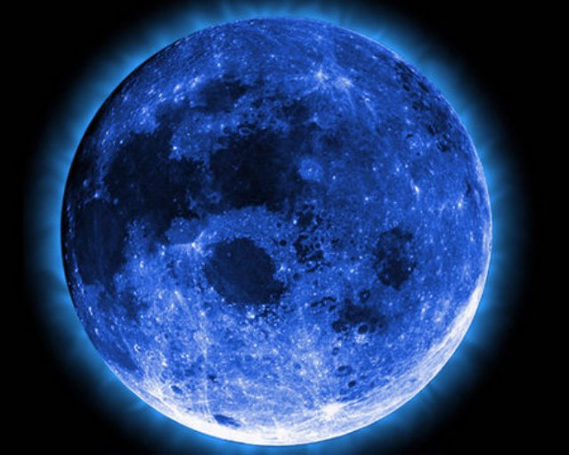

7. Светит весело в оконце – ну , конечно , это …(Солнце)
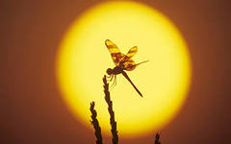

7. Конкурс «Собери созвездие».
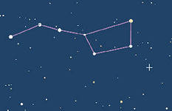

Команды должны выложить из бумажных звёзд созвездие «Большая Медведица» . Каждый участник , по очереди, передвигаясь верхом на большом мяче – фитболе , приносит свою звёздочку к карте звёздного неба и располагает в нужном месте .
8. Полоса препятствий «на Луне».
Воспитатель : Наши команды ожидает последнее испытание . Мы высаживаемся на поверхность спутника Земли – Луну . на лунной поверхности много препятствий : кратеры , горы , впадины . Посмотрим , как команды преодолеют все препятствия (проползти по гимнастической скамейке на животе , подтягиваясь руками ; пройти расстояние , перекладывая круги из поролона перед собой ; попасть мешочком с песком в обруч ; назад возвратиться бегом).
9. Конкурс «Портрет инопланетянина».
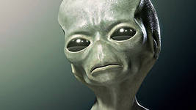

На листе бумаги , закреплённом на мольберте , каждый участник с завязанными глазами должен нарисовать одну из частей тела инопланетянина (голову , глаза , рот , уши , туловище , руки-щупальца , ноги).
Воспитатель : Замечательные получились инопланетяне , смешные , с добрыми лицами (входят дети , одетые в инопланетян). А вот и они сами прибыли к нам из далёкой галактики. И хотят порадовать нас настоящим космическим танцем (дети исполняют танец под музыку).
Воспитатель : Наши соревнования в школе космонавтов подошли к концу . Слово предоставляется жюри.
Жюри подводит итоги соревнований .
Участникам обеих команд вручаются удостоверения о том , что они прошли обучение в школе космонавтов , и им присуждается почётное звание «Юный Космонавт» . Команды награждаются грамотами .

